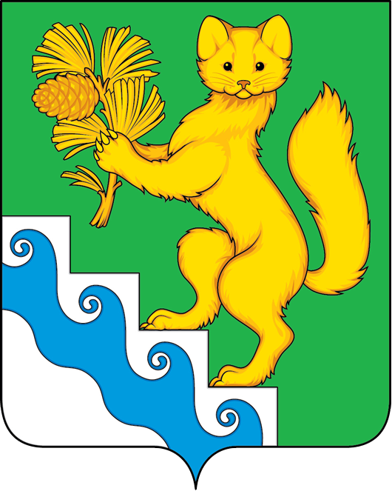

БОГУЧАНСКИЙ РАЙОННЫЙ СОВЕТ ДЕПУТАТОВ

Р Е Ш Е Н И Е

2023 с. Богучаны №

О внесении изменений в решение Богучанского районного Совета депутатов от 21.04.2022 № 22/1-167 «Об утверждении структуры администрации Богучанского района»

В соответствии с частью 8 статьи 37 Федерального закона от 06.10.2003 № 131-ФЗ «Об общих принципах организации местного самоуправления в Российской Федерации», Постановлением Правительства Красноярского края от 02.03.2022 № 158-п «О внесении изменения в постановление Совета администрации Красноярского края от 14.11.2006 № 348-п «О формировании прогноза расходов консолидированного бюджета Красноярского края на содержание органов местного самоуправления и муниципальных органов» руководствуясь статьями 32, 36, п. 4 ст. 44 Устава Богучанского района Красноярского края, Богучанский районный Совет депутатов РЕШИЛ:
- Внести изменения в решение Богучанского районного Совета депутатов от 21.04.2022 № 28/1-167 «Об утверждении структуры администрации Богучанского района»:
1.1. внести следующие изменения в приложение:
- ввести должность «Помощник Главы Богучанского района»;
- наименование должности «Специалисты, обеспечивающие деятельность комиссии по делам несовершеннолетних и защите их прав» заменить на «Ведущие специалисты, обеспечивающие деятельность комиссии по делам несовершеннолетних и защите их прав».
2. Приложение к решению Богучанского районного Совета депутатов от 21.04.2022 № 28/1-167 «Об утверждении структуры администрации Богучанского района» изложить в новой редакции согласно приложению.
3. Рекомендовать администрации Богучанского района привести правовой статус должностных лиц и органов администрации Богучанского района, штатные расписания в соответствии с трудовым законодательством, законодательством о муниципальной службе и настоящим решением.
4. Контроль за исполнением настоящего решения возложить на председателя по бюджету и финансам (А.Н. Горбачев).
5. Настоящее решение подлежит официальному опубликованию и вступает в силу со дня, следующего за днем опубликования в Официальном вестнике Богучанского района.
Председатель  Богучанского районного Совета депутатов  О.А. Шишкова  ________________  «___» _________ 2023 года |  | Глава  Богучанского района  А.С. Медведев  _______________  «___» _________ 2023 года

